

**Manual de Usuario**

**Proyecto “*COMPARATOR*“**

**Autor: ClickIT**

**Versión: 1.0**

**Fecha: 14/ABR/2014**

**HOJA DE CONTROL DE VERSIONES**

|  |  |  |  |
| --- | --- | --- | --- |
| **Versión** | **Realizado Por** | **Fecha** | **Motivo** |
| **1.0** | Líder de Desarrollo | 14/ABR/2014 | Versión Inicial del Manual de Usuario |

CONTENIDO

1. Objeto del Documento 4

2. Manual de usuario 4

2.1 Información de los componentes de la interfaz 5

2.2.1. Botón Seleccionar 6

2.2.2. Pestaña Comparar Archivos 6

2.2.3. Pestaña Ver Histórico de Cambios 6

2.2.4. Pestaña Ver Histórico de Cambios 6

2.2.5. Area de texto Carpetas y Archivos del Proyecto 6

2.2.6. Area de texto Cambios del Proyecto 6

2.2.7. Area de texto Cambios del Archivo 6

2.2.8. Botón Comparar 6

2.2.9. Botón Agregar Versión 6

2.2.10. Area de texto Clase de la Versión Anterior. 6

2.2.11. Area de texto Clase de la Nueva versión. 6

3. Estándares y reglas para manejo de GibHub 7

4. Estándar de Documentación 7

5. Estándar para Integración de Código 7

6. Estándar para Manejo de Errores 7

7. Estándar QUAL-Criterios de Calidad 8

# Objeto del Documento

El presente documento pretende mostrar de forma clara y concisa al usuario, el funcionamiento de la aplicación Tarjeta de Usuario de la Red de Bibliotecas Públicas de Andalucía.

# Consideraciones

Es necesario que antes de leer este manual se sigan las instrucciones del ***Manual de Instalación***.

# Manual de usuario

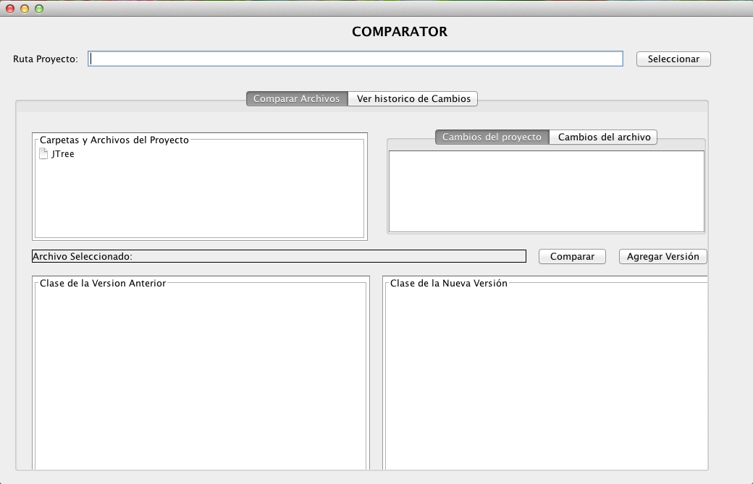La siguiente interfaz permitirá al usuario interactuar con las funcionalidades de la aplicación.

A continuación se explican detalladamente los componentes que conforman esta interfaz.

# Información de los componentes de la interfaz

# Botón Seleccionar



Este botón permite al usuario buscar y seleccionar el proyecto que quiere comparar. En el area de texto se mostrará la ruta del proyecto seleccionado.

# Pestaña Comparar Archivos

En esta pestaña serán mostradas las diferentes funcionalidades de comparación de los archivos del proyecto que ofrece el programa ***COMPARATOR***.

# Pestaña Ver Histórico de Cambios

En esta pestaña son mostradas las funcionalidades ofrecidas por el programa COMPARATOR con respecto a las versiones y el histórico de cambios del proyecto seleccionado. Estás funcionalidades serán implementadas en la version 2.0 del programa.

# Arbol de Estructura de Carpetas y Archivos del Proyecto

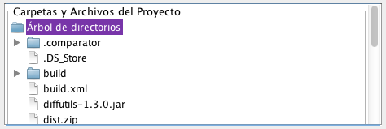

En este arbol se muestran las carpetas archivos que tiene el proyecto, brindando al usuario la posibilidad de seleccionar el archivo que quiere comparar contra su versión anterior. Solo podrán ser comparados los archivos que no sea nuevos y que sean texto plano ( .txt, .java, .sql, .html, .xml, etc).

# Area de texto Cambios del Proyecto

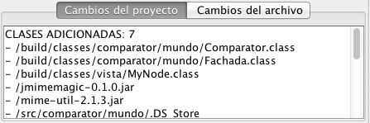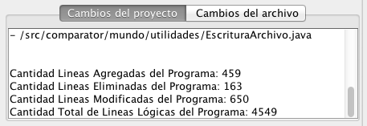

En el area de texto – pestaña de cambios del proyecto se muestra un resumen de los cambios que se realizaron en la versión del proyecto que se está comparando contra la versión inmediatamente anterior que tiene guardada el programa comparator.

Primero se muestra un listado de los archivos adicionados al proyecto, seguido del listado de los archivos eliminados en el proyecto y finalmente la cantidad total de Lineas agregadas al programa, la cantidad total de lineas eliminadas al programa, la cantidad de lineas modificadas en el programa y la cantidad total de lineas lógicas que componen el proyecto.

# Area de texto Cambios del Archivo

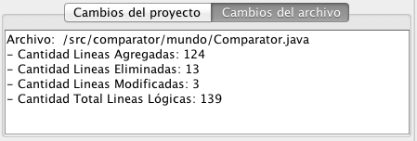

En el area de texto – pestaña de cambios del archivo seleccionado, se muestra un resumen de los cambios que se realizaron en el archivo, en la versión del proyecto que se está comparando contra la versión inmediatamente anterior que tiene guardada el programa comparator.

Se muestra la ruta del archivo en el programa que se esta comparando, la cantidad de lineas agregadas, la cantidad de lineas eliminadas, la cantidad de lineas modificadas y la cantidad total de lineas lógicas del archivo en el programa comparado.

# Botón Comparar

# Botón Agregar Versión

# Area de texto Clase de la Versión Anterior.

# Area de texto Clase de la Nueva versión.